PANDUAN GURU DALAM PEMBUATAN PRODUK
Proyek: Menara Bentuk — Membangun dari Bangun Ruang
Kelas 2 SD — Semester 1 — Dokumen Pendamping Modul Proyek STEM
Berisi instruksi teknis langkah demi langkah, ilustrasi diagram, tips keselamatan kerja, dan penyelesaian masalah umum
1. Tujuan Panduan
Panduan ini melengkapi Modul Proyek STEM "Menara Bentuk: Membangun dari Bangun Ruang" dengan instruksi teknis dan praktis mengenai cara mengenalkan bangun ruang, menyusun menara yang kokoh dari kardus/kotak bekas kemasan, serta mengukur tingginya. Panduan ini dilengkapi diagram ilustrasi agar guru — termasuk guru pemula — dapat mendampingi peserta didik secara sistematis pada tahap Membuat dan Mencoba (Pertemuan 2 pada modul proyek), sehingga kegiatan berjalan aman, menyenangkan, dan hasilnya kokoh serta dapat diukur dengan jelas oleh peserta didik kelas 2 SD.
2. Alat dan Bahan
Alat (Dapat Dipakai Ulang) | Bahan Habis Pakai
- Penggaris/meteran untuk mengukur tinggi menara  - Gunting | - Kardus/kotak bekas kemasan aneka bentuk (balok, kubus, tabung, kerucut, bola tiruan)  - Kertas warna pembungkus  - Lem/selotip
3. Gambaran Umum: Mengenal 5 Bangun Ruang
Sebelum memulai kegiatan bersama peserta didik, guru disarankan memahami dan mampu mengenali kelima bangun ruang berikut ini, yang menjadi dasar seluruh langkah teknis pada bagian selanjutnya.
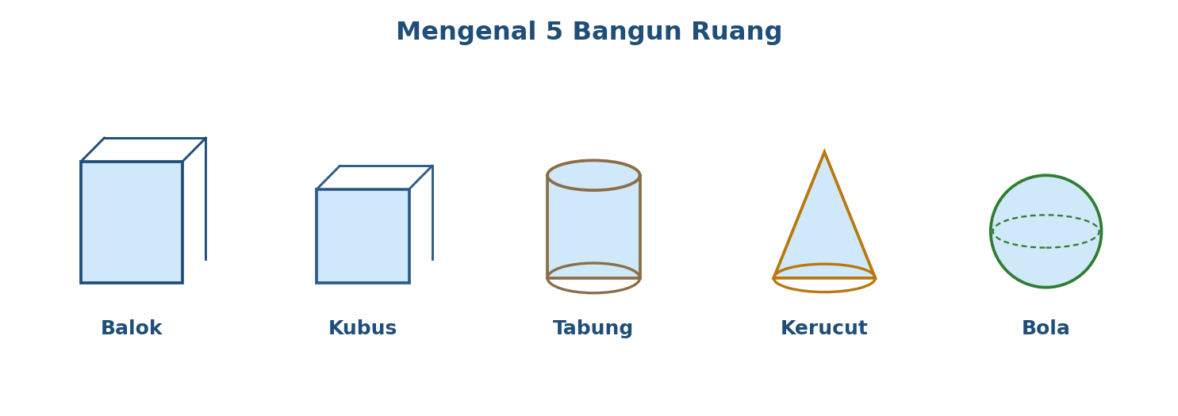
Gambar 1. Lima bangun ruang yang dikenalkan: balok, kubus, tabung, kerucut, dan bola.
Penjelasan sederhana untuk peserta didik: balok dan kubus memiliki sisi datar dan sudut (mudah ditumpuk), tabung memiliki sisi lengkung dan dua alas datar (masih bisa berdiri stabil), sedangkan kerucut dan bola memiliki bentuk yang lebih sulit ditumpuk karena permukaannya meruncing atau bulat sepenuhnya.
4. Persiapan Sebelum Kegiatan (H-1)
- Mengumpulkan kardus/kotak bekas kemasan aneka bentuk (balok, kubus, tabung, kerucut, bola tiruan) dalam jumlah cukup untuk setiap kelompok/peserta didik.
- Menguji terlebih dahulu satu contoh susunan menara sendiri untuk memperkirakan urutan dan tinggi yang realistis dicapai peserta didik.
- Menyiapkan kertas warna pembungkus dan lem/selotip dalam jumlah cukup untuk kegiatan menghias.
- Menyiapkan penggaris/meteran untuk mengukur tinggi menara setiap kelompok.
- Menentukan area lantai atau meja yang rata dan stabil untuk menyusun menara, jauh dari lalu lintas peserta didik lain.
- Menyiapkan area yang cukup luas untuk permainan estafet menyusun menara secara berkelompok.
5. Langkah-Langkah Pembuatan Produk
Tahap A: Mengenal dan Menghias Bangun Ruang
- Tunjukkan berbagai kardus/kotak bekas kemasan kepada peserta didik, sebutkan nama masing-masing bangun ruang (balok, kubus, tabung, kerucut, bola).
- Ajak peserta didik memilih beberapa kotak yang akan digunakan untuk menyusun menara.
- Bimbing peserta didik membungkus/menghias kotak menggunakan kertas warna dan lem/selotip.
- Biarkan hiasan mengering/menempel sempurna sebelum digunakan pada tahap penyusunan.
Tips: Siapkan kotak dengan ukuran bervariasi (besar, sedang, kecil) agar peserta didik memiliki lebih banyak pilihan saat menyusun menara yang seimbang.
Tahap B: Menyusun Menara yang Kokoh
- Jelaskan bahwa urutan penyusunan memengaruhi kekokohan menara: letakkan bangun ruang yang besar dan beralas lebar (balok/kubus) di bagian bawah.
- Lanjutkan dengan bangun ruang berukuran sedang (tabung) di tengah, lalu bangun ruang yang lebih kecil dan ringan (kubus kecil, kerucut, atau bola) di bagian atas.
- Bimbing peserta didik menyusun kotak sesuai urutan tersebut secara bertahap, sambil menjaga keseimbangan setiap tahap.
- Jika menara roboh, ajak peserta didik mengamati bagian mana yang goyah dan mencoba menyusun ulang dengan urutan yang lebih tepat.
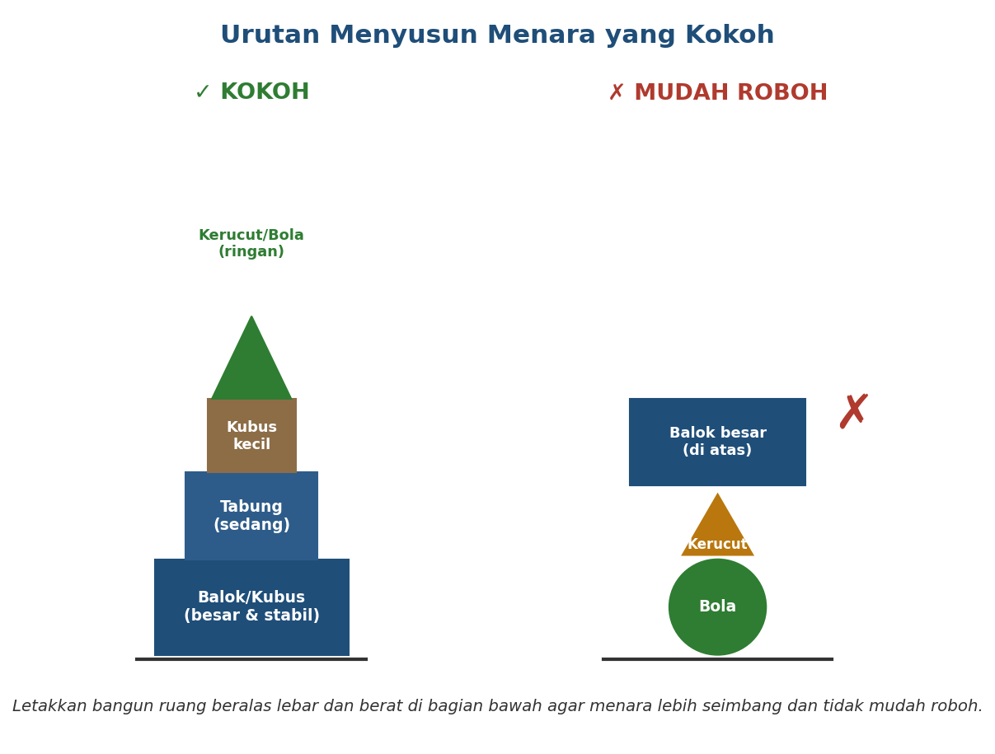
Gambar 2. Perbandingan susunan menara yang kokoh (kiri) dan yang mudah roboh (kanan).
Tahap C: Bermain Estafet dan Mengukur Tinggi Menara
- Bagi peserta didik ke dalam kelompok kecil untuk bermain estafet: setiap anggota bergiliran membawa dan menambahkan satu kotak ke menara kelompok.
- Setelah menara selesai disusun dan berdiri kokoh tanpa roboh, ukur tinggi menara dari alas (lantai) hingga titik tertinggi menggunakan penggaris/meteran.
- Catat hasil pengukuran pada tabel LKPD, lalu bandingkan tinggi menara antarkelompok.
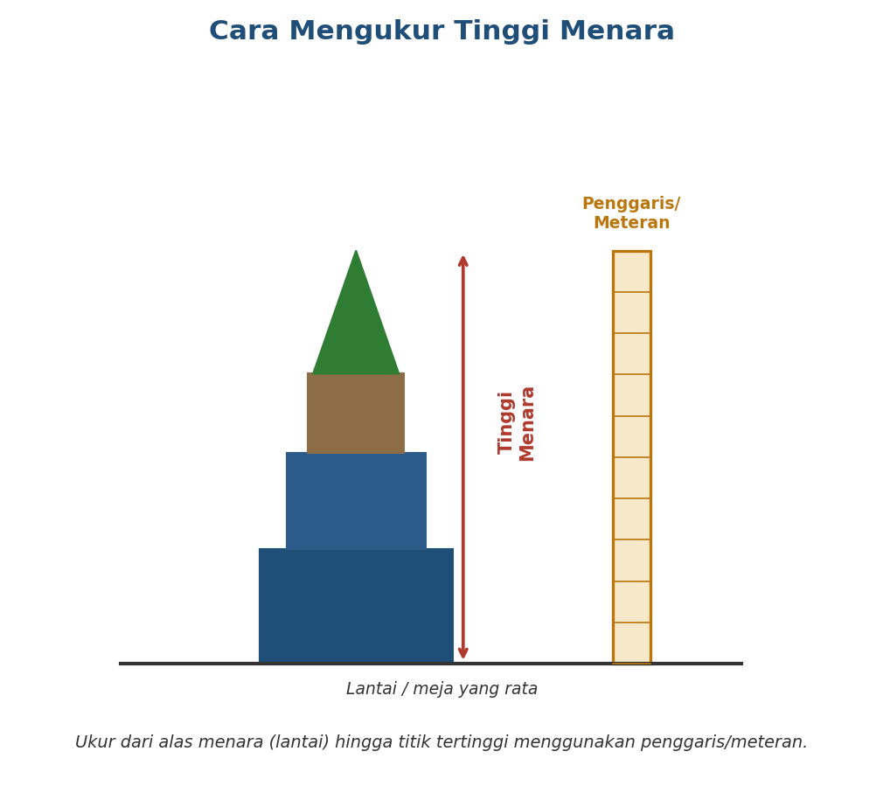
Gambar 3. Cara mengukur tinggi menara dari alas hingga titik tertinggi menggunakan penggaris/meteran.
Tips: Jika menara terlalu tinggi untuk diukur langsung dengan penggaris pendek, gunakan meteran atau sambungkan beberapa penggaris sambil didampingi guru.
Tahap D: Menulis Deskripsi dan Presentasi
- Bimbing peserta didik menuliskan teks deskripsi sederhana tentang menara: bentuk, warna, tinggi, dan bangun ruang yang digunakan.
- Fasilitasi sesi presentasi bergiliran di depan kelas, di mana setiap peserta didik menceritakan menaranya.
- Berikan umpan balik dan apresiasi positif terhadap hasil karya dan cerita setiap peserta didik.
6. Tips Keselamatan Kerja (K3 Sederhana)
- Pastikan kardus/kotak bekas dalam kondisi bersih, tidak berkarat, dan tidak memiliki bagian tajam (staples/lakban lepas) sebelum digunakan.
- Gunakan gunting dengan pengawasan guru saat memotong kertas warna pembungkus.
- Susun menara di lantai/meja yang stabil dan jauh dari lalu lintas peserta didik lain agar tidak tersenggol dan roboh mengenai orang.
- Ingatkan peserta didik untuk tidak memanjat atau berdiri di atas kursi/meja saat menyusun atau mengukur menara yang tinggi; guru dapat membantu mengukur bagian atas jika diperlukan.
- Segera rapikan kotak yang roboh dari area lalu lintas untuk mencegah peserta didik tersandung.
- Awasi permainan estafet agar peserta didik tidak berlarian secara berlebihan dan tetap tertib bergiliran.
7. Penyelesaian Masalah Umum (Troubleshooting)
Tabel berikut membantu guru mendampingi kelompok yang mengalami kendala teknis selama proses penyusunan dan pengujian menara.
Masalah | Kemungkinan Penyebab | Solusi
Menara terus roboh setiap kali disusun | Bangun ruang yang besar/berat diletakkan di bagian atas, atau alas menara terlalu kecil | Susun ulang dengan bangun ruang besar dan beralas lebar (balok/kubus) di bagian bawah, bangun ruang kecil/ringan di atas
Menara miring ke satu sisi | Permukaan lantai/meja tidak rata, atau kotak tidak diletakkan sejajar | Pindahkan ke permukaan yang lebih rata, pastikan setiap kotak diletakkan sejajar dan di tengah kotak di bawahnya
Kotak sulit ditumpuk karena bentuknya licin/bulat (bola, kerucut) | Bentuk bangun ruang tersebut memang kurang stabil untuk ditumpuk | Gunakan bola/kerucut hanya sebagai hiasan puncak menara, bukan sebagai penyangga utama
Hiasan kertas warna mudah lepas dari kotak | Lem kurang banyak atau kertas tidak ditekan cukup lama saat menempel | Gunakan lem secukupnya dan tekan kertas beberapa detik, atau gunakan selotip pada bagian tepi
Peserta didik kesulitan mengukur tinggi menara sendiri | Penggaris terlalu pendek untuk menara yang tinggi, atau peserta didik belum terbiasa membaca skala | Gunakan meteran atau bantu peserta didik menyambungkan beberapa penggaris, dampingi saat membaca skala
8. Checklist Kualitas Produk Sebelum Presentasi
Gunakan daftar periksa berikut untuk memastikan produk setiap peserta didik siap dipresentasikan pada Pertemuan 3.
☐ Menara berdiri kokoh tanpa roboh saat akan diukur dan dipresentasikan
☐ Tinggi menara sudah diukur dan dicatat dengan satuan yang jelas pada LKPD
☐ Kotak bangun ruang sudah dihias/diwarnai dengan rapi
☐ Peserta didik dapat menyebutkan nama bangun ruang yang digunakan dalam menaranya
☐ Teks deskripsi tentang menara sudah ditulis (bentuk, warna, tinggi, bangun ruang penyusun)
☐ Peserta didik siap menceritakan menaranya di depan teman-teman
9. Estimasi Alokasi Waktu Pembuatan
Estimasi berikut membantu guru mengatur waktu setiap tahap pembuatan produk agar selesai sesuai alokasi JP pada modul proyek (total 6 JP, 13–27 Agustus 2026).
Tahap Pembuatan | Pertemuan Terkait (Modul Proyek) | Estimasi Waktu
Tahap A: Mengenal dan Menghias Bangun Ruang | Pertemuan 1 (13 Agu 2026) | ± 30 menit
Tahap B: Menyusun Menara yang Kokoh | Pertemuan 2 (20 Agu 2026) | ± 30 menit
Tahap C: Bermain Estafet dan Mengukur Tinggi Menara | Pertemuan 2 (lanjutan) | ± 25 menit
Tahap D: Menulis Deskripsi dan Presentasi | Pertemuan 3 (27 Agu 2026) | ± 40 menit
10. Sumber Referensi
- Kementerian Pendidikan Dasar dan Menengah Republik Indonesia, Badan Standar, Kurikulum, dan Asesmen Pendidikan. (2025). Panduan Pembelajaran STEM: Sains, Teknologi, Enjinering, Matematika untuk Guru Pendidikan Anak Usia Dini, Jenjang Pendidikan Dasar, dan Jenjang Pendidikan Menengah.
- Kementerian Pendidikan Dasar dan Menengah Republik Indonesia, Badan Standar, Kurikulum, dan Asesmen Pendidikan. (2025). Keputusan Kepala BSKAP Nomor 046/H/KR/2025 tentang Capaian Pembelajaran pada Pendidikan Anak Usia Dini, Jenjang Pendidikan Dasar, dan Jenjang Pendidikan Menengah.
- Modul Proyek STEM "Menara Bentuk: Membangun dari Bangun Ruang" Kelas 2 SD (dokumen internal sekolah) — sebagai acuan tahapan sintaks eksplorasi-berkarya, alat dan bahan, serta alokasi waktu pertemuan.

